E-Mail-Benachrichtigung in der Themenvergabe

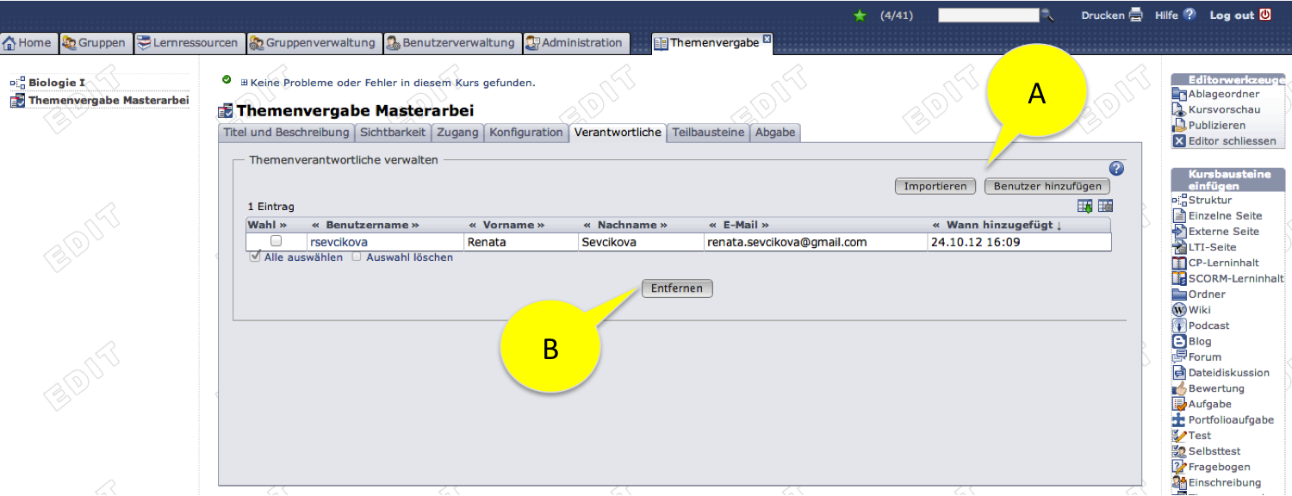
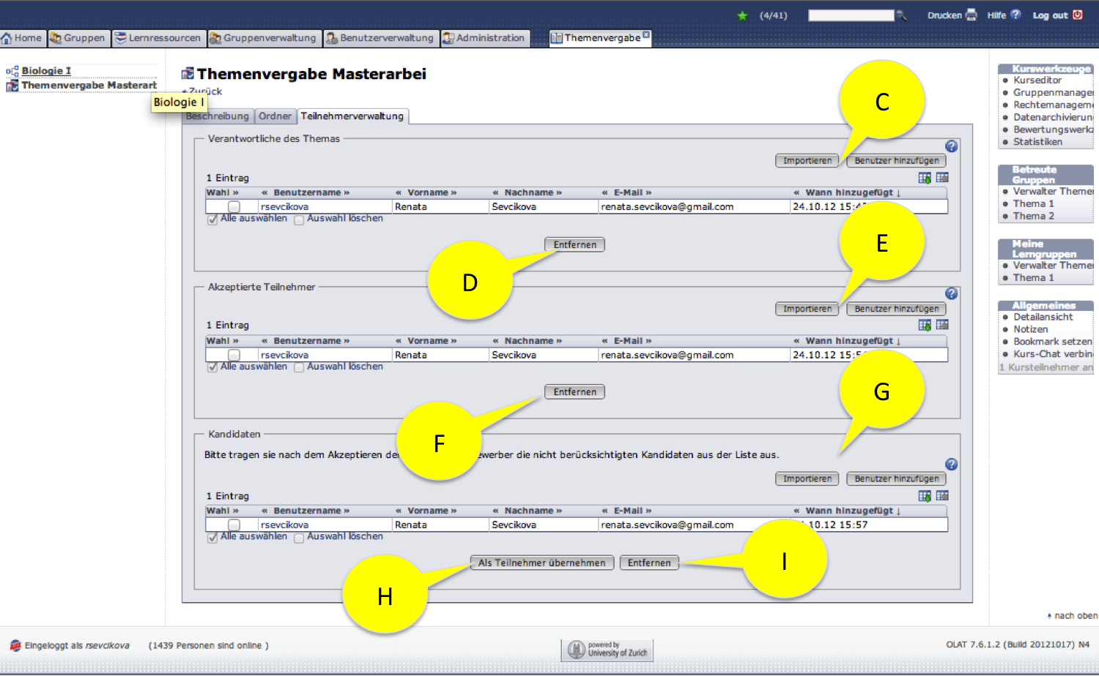

- Wenn möglich Button „Als Teilnehmer übernehmen“ zu „Als Teilnehmer akzeptieren“ umbenennen (Vorsicht: Bei Warteliste soll „Als Teilnehmer übernehmen“ bleiben)
- Wenn möglich Button „Entfernen“ zu „Als Kandidat entfernen“ umbenennen

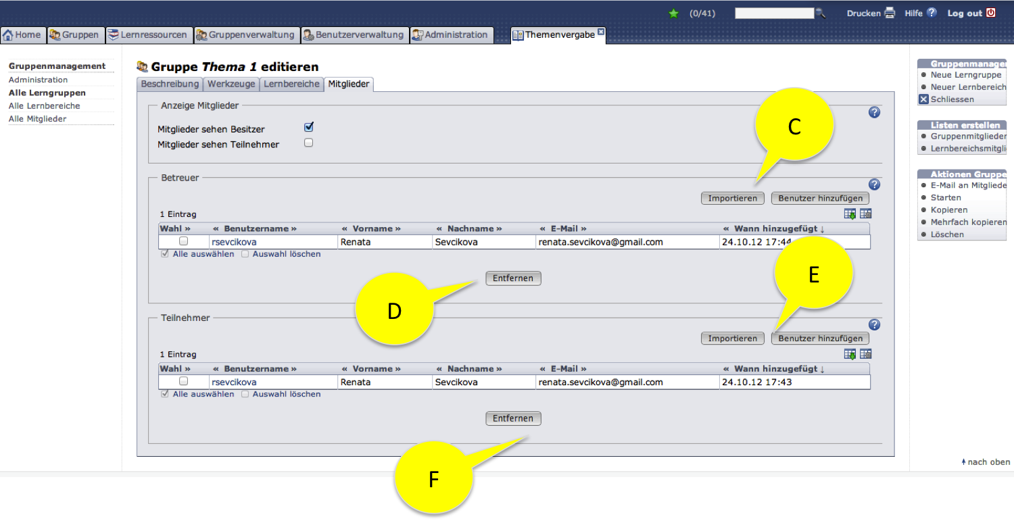
- Wenn möglich, wäre ideal wenn hier das GUI dem GUI in der Themenvergabe entspricht, d.h. statt Betreuer steht Themenverantwortliche, statt Teilnehmer steht Akzeptierte Teilnehmer und auch die Kandidatenliste ist ersichtlich, wenn die Themenvergabe so konfiguriert ist.

Fall A:

Auslöser | Aktion | Auswirkung
Kursbesitzer möchte Themenverantwortliche ernennen, die im Baustein Themenvergabe Themen erstellen können. | Kursbesitzer fügt Benutzer entweder über den Import-Button oder Benutzer hinzufügen Button als Themenverantwortliche ein. | Benutzer, die zu Themenverantwortlichen gemacht werden, werden per E-Mail benachrichtigt.

From: noreply@olat.uzh.ch
To: tanja.teller@uzh.ch
Subject:[OLAT-Benachrichtigung]: Eintrag in Liste der Themenverantwortlichen der Themenvergabe Masterarbeit

Renata Sevcikova hat Sie am 30.04.2012 um 10:15 Uhr zur Liste der Themenverantwortlichen der Themenvergabe "Themenvergabe Masterarbeit" im Kurs "Medizin I" hinzugefügt.

Freundliche Grüsse
Ihr OLAT-Team

---
Diese Nachricht wurde über die Lernplattform OLAT versandt.

- Short title der Themenvergabe im Subject (nicht long title)
- Link zum Kurs führt zum obersten Kursbaustein des Kurses im Kursrun
- Der Link Themenvergabe führt auf den Kursbaustein Themenvergabe im Kursrun, d.h. hier hin:
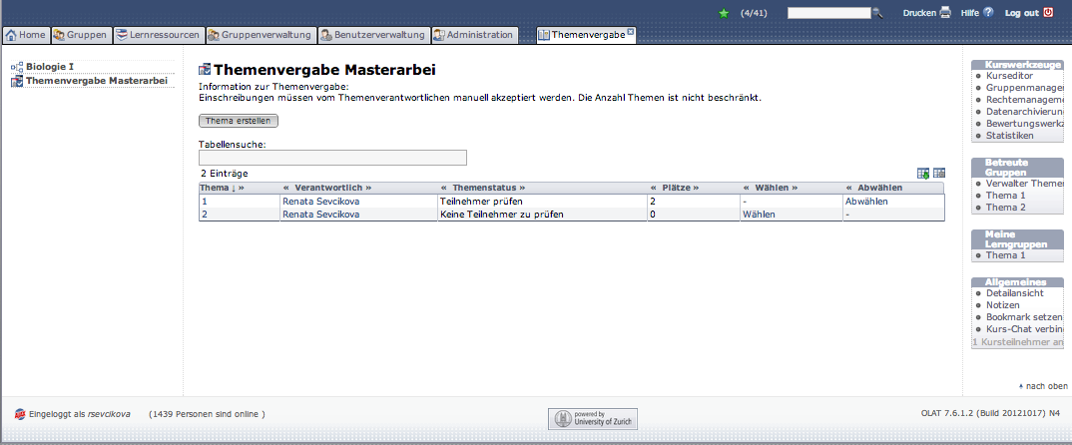

Fall B

Auslöser | Aktion | Auswirkung
Kursbesitzer möchte Benutzer aus der Liste der Themenverantwortlichen entfernen | Kursbesitzer entfernt Benutzer entweder über den Entfernen-Button. | Benutzer, der aus der Liste der Themenverantwortlichen entfernt wurde wird per E-Mail benachrichtigt.

From: noreply@olat.uzh.ch
To: tanja.teller@uzh.ch
Subject:[OLAT-Benachrichtigung]: Austrag aus Liste der Themenverantwortlichen der Themenvergabe Masterarbeit

Renata Sevcikova hat Sie am 30.04.2012 um 10:15 Uhr von der Liste der Themenverantwortlichen der Themenvergabe "Themenvergabe" im Kurs "Medizin I" entfernt.

Freundliche Grüsse
Ihr OLAT-Team

---
Diese Nachricht wurde über die Lernplattform OLAT versandt.
- Link zum Kurs führt zum obersten Kursbaustein des Kurses im Kursrun
- Der Link Themenvergabe führt auf den Kursbaustein Themenvergabe im Kursrun (siehe oben)

Fall C

Auslöser | Aktion | Auswirkung
Kursbesitzer/  Themenverantwotlicher möchte anderen Themenverantwortlichen ernennen, der das Thema bearbeiten darf. | Kursbesitzer/  Themenverantwotlicher fügt Benutzer entweder über den Import-Button oder Benutzer hinzufügen Button als Themenverantwortliche ein. | Benutzer, der zum Themenverantwortlichen des Themas gemacht wurde, wird per E-Mail benachrichtigt.

From: noreply@olat.uzh.ch
To: tanja.teller@uzh.ch
Subject:[OLAT-Benachrichtigung]: Eintrag in Liste der Themenverantwortlichen des Themas mySkin

Renata Sevcikova hat Sie am 30.04.2012 um 10:15 Uhr in die Liste der Themenverantwortlichen des Themas „mySkin“ in der Themenvergabe "Themenvergabe Masterarbeit" im Kurs "Medizin I" hinzugefügt.

Freundliche Grüsse
Ihr OLAT-Team

---
Diese Nachricht wurde über die Lernplattform OLAT versandt.

- Link zum Kurs führt zum obersten Kursbaustein des Kurses im Kursrun
- Link Themenvergabe Masterarbeit führt zum Kursbaustein Themenvergabe im Kursrun
- Link mySkin geht zum Tab Beschreibung des Themas mySkin

Fall D

Auslöser | Aktion | Auswirkung
Kursbesitzer/  Themenverantwotlicher möchte anderen Themenverantwortlichen aus der Liste der Themenverantwortlichen des Themas entfernen. | Kursbesitzer/  Themenverantwotlicher entfernt Benutzer aus der Liste der Themenverantwortlichen über den Button Entfernen. | Benutzer, der aus der Liste der Themenverantwortlichen des Themas entfernt wurde, wird per E-Mail benachrichtigt.

From: noreply@olat.uzh.ch
To: tanja.teller@uzh.ch
Subject:[OLAT-Benachrichtigung]: Austrag aus Liste der Themenverantwortlichen des Themas mySkin

Renata Sevcikova hat Sie am 30.04.2012 um 10:15 Uhr aus der Liste der Themenverantwortlichen des Themas „mySkin“ in der Themenvergabe "Themenvergabe Masterarbeit" im Kurs "Medizin I" entfernt.

Freundliche Grüsse
Ihr OLAT-Team

---
Diese Nachricht wurde über die Lernplattform OLAT versandt.

- Link zum Kurs führt zum obersten Kursbaustein des Kurses im Kursrun
- Link Themenvergabe Masterarbeit führt zum Kursbaustein Themenvergabe im Kursrun
- Link mySkin geht zum Tab Beschreibung des Themas mySkin

Fall E

Auslöser | Aktion | Auswirkung
Kursbesitzer/  Themenverantwotlicher möchte Benutzer als Teilnehmer zu einem Thema hinzufügen. | Kursbesitzer/  Themenverantwotlicher fügt Benutzer über Importieren oder Benutzer hinzufügen Button als Teilnehmer zum Thema hinzu. | Zu Thema hinzugefügter Benutzer wird per E-Mail benachrichtigt.

From: noreply@olat.uzh.ch
To: tanja.teller@uzh.ch
Subject:[OLAT-Benachrichtigung]: Eintrag in Thema mySkin

Renata Sevcikova hat Sie am 30.04.2012 um 10:15 Uhr im Thema „mySkin“ in der Themenvergabe "Themenvergabe Masterarbeit" im Kurs "Medizin I" eingetragen.

Freundliche Grüsse
Ihr OLAT-Team

---
Diese Nachricht wurde über die Lernplattform OLAT versandt.

- Link zum Kurs führt zum obersten Kursbaustein des Kurses im Kursrun
- Link Themenvergabe Masterarbeit führt zum Kursbaustein Themenvergabe im Kursrun
- Link mySkin geht zum Tab Beschreibung des Themas mySkin

Fall F

Auslöser | Aktion | Auswirkung
Kursbesitzer/  Themenverantwotlicher möchte Benutzer als Teilnehmer aus einem Thema entfernen. | Kursbesitzer/  Themenverantwotlicher entfernt Benutzer über Entfernen Button aus dem Thema. | Aus Thema entfernte Benutzer wird per E-Mail benachrichtigt.

From: noreply@olat.uzh.ch
To: tanja.teller@uzh.ch
Subject:[OLAT-Benachrichtigung]: Austrag aus Thema mySkin

Renata Sevcikova hat Sie am 30.04.2012 um 10:15 Uhr aus dem Thema „mySkin“ in der Themenvergabe "Themenvergabe Masterarbeit" im Kurs "Medizin I" ausgetragen.

Freundliche Grüsse
Ihr OLAT-Team

---
Diese Nachricht wurde über die Lernplattform OLAT versandt.

- Link zum Kurs führt zum obersten Kursbaustein des Kurses im Kursrun
- Link Themenvergabe Masterarbeit führt zum Kursbaustein Themenvergabe im Kursrun
- Link mySkin geht zum Tab Beschreibung des Themas mySkin

Fall G

Auslöser | Aktion | Auswirkung
Kursbesitzer/  Themenverantwotlicher möchte Benutzer als Kandidat für ein Thema vormerken. | Kursbesitzer/  Themenverantwotlicher fügt Benutzer über Importieren oder Benutzer hinzufügen Button als Kandidat zum Thema hinzu. | Zu Kandidatenliste hinzugefügter Benutzer wird per E-Mail benachrichtigt.

From: noreply@olat.uzh.ch
To: tanja.teller@uzh.ch
Subject:[OLAT-Benachrichtigung]: Vormerkung als Kandidat im Thema mySkin

Renata Sevcikova hat Sie am 30.04.2012 um 10:15 Uhr als Kandidat im Thema „mySkin“ in der Themenvergabe "Themenvergabe Masterarbeit" im Kurs "Medizin I" vorgemerkt.

Freundliche Grüsse
Ihr OLAT-Team

---
Diese Nachricht wurde über die Lernplattform OLAT versandt.

- Link zum Kurs führt zum obersten Kursbaustein des Kurses im Kursrun
- Link Themenvergabe Masterarbeit führt zum Kursbaustein Themenvergabe im Kursrun
- Link mySkin geht zum Tab Beschreibung des Themas mySkin

Fall H

Auslöser | Aktion | Auswirkung
Kursbesitzer/  Themenverantwotlicher möchte Benutzer als Teilnehmer im Thema übernehmen, d.h. Benutzer als Teilnehmer akzeptieren | Kursbesitzer/  Themenverantwotlicher übernimmt Kandidat als Teilnehmer über den Button Als Teilnehmer übernehmen | Als Teilnehmer akzeptierter Benutzer wird per E-Mail benachrichtigt.

From: noreply@olat.uzh.ch
To: tanja.teller@uzh.ch
Subject:[OLAT-Benachrichtigung]: Akzeptierte Anmeldung für Thema mySkin

Renata Sevcikova hat am 30.04.2012 um 10:15 Uhr Ihre Anmeldung für das Thema „mySkin“ in der Themenvergabe "Themenvergabe Masterarbeit" im Kurs "Medizin I" akzeptiert.

Freundliche Grüsse
Ihr OLAT-Team

---
Diese Nachricht wurde über die Lernplattform OLAT versandt.

- Link zum Kurs führt zum obersten Kursbaustein des Kurses im Kursrun
- Link Themenvergabe Masterarbeit führt zum Kursbaustein Themenvergabe im Kursrun
- Link mySkin geht zum Tab Beschreibung des Themas mySkin

Fall I

Auslöser | Aktion | Auswirkung
Kursbesitzer/  Themenverantwotlicher möchte Benutzer aus Kandidatenliste des Themas entfernen | Kursbesitzer/  Themenverantwotlicher entfernt Kandidat über den Button Entfernen | Entfernter Kandidat wird per E-Mail benachrichtigt.

From: noreply@olat.uzh.ch
To: tanja.teller@uzh.ch
Subject:[OLAT-Benachrichtigung]: Abgelehnte Anmeldung für Thema mySkin

Renata Sevcikova hat am 30.04.2012 um 10:15 Uhr Ihre Anmeldung für das Thema „mySkin“ in der Themenvergabe "Themenvergabe Masterarbeit" im Kurs "Medizin" abgelehnt.

Freundliche Grüsse
Ihr OLAT-Team

---
Diese Nachricht wurde über die Lernplattform OLAT versandt.

- Link zum Kurs führt zum obersten Kursbaustein des Kurses im Kursrun
- Link Themenvergabe Masterarbeit führt zum Kursbaustein Themenvergabe im Kursrun
- Link mySkin geht zum Tab Beschreibung des Themas mySkin

